|  |
| --- |
|  |
| 운영서버 인증서 적용 방법 |
|  |
|  |

**aON REAL ESTATE LLC.**

2016 May 4

저자: 김형진

운영서버 인증서 적용 방법

1. 인증서 파일 경로 설정

Apache2 설치경로의 하위 경로인 /etc/apache2/ssl 에 다음 파일을 위치시킨다.

certificate.crt

certificate.csr

intermediate.crt

server.key(개인키)

2. default-ssl.conf 설정

Apache2 설치경로의 하위 경로에 있는 /etc/apache2/sites-enabled/default-ssl.conf 파일에 다음과 같이 인증서 관련 파일들을 설정한다. 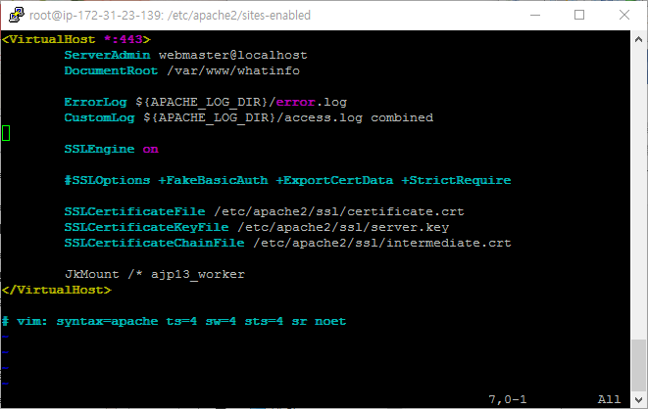

3. Apache 재시작

service apache2 restart 명령어로 아파치를 재시작한다.